Газосиликатные блоки: производство, плюсы и сфера применения
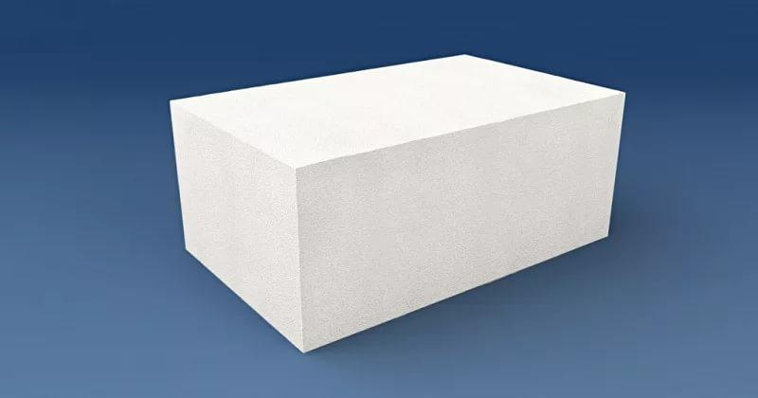
Газосиликатные блоки пользуются популярностью среди застройщиков. Хотя технология производства была разработана еще в пошлом веке, применять их стали недавно. Разберемся, почему материал пользуется таким спросом.

Как делают газосиликатные блоки?
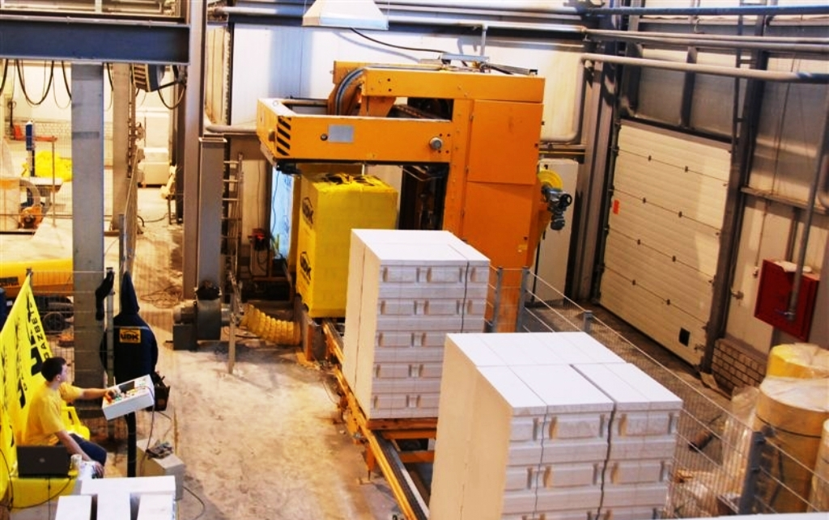
Газосиликатные блоки научились производить еще в начале прошлого столетия в Швеции. Технология практически не поменялась. Их делают из силикатной смеси, в которую добавляют алюминиевый порошок (пудру).
В результате реакции образуется пена. Ее обрабатывают в автоклаве. Это делает пену прочной. Из полученного сырья нарезают блоки и упаковывают в пленку, чтобы защитить от нежелательной влаги. Мастера рекомендуют хранить блоки в не распакованном виде. Это убережет их от порчи.
Для получения силикатной смеси используют натуральное сырье:
- песок;
- гипс;
- известь;
- цемент.
Также в составе присутствует вода. Готовые изделия считаются экологически чистыми, прочными и пригодными для возведения жилых домов.
Секрет от мастеров: качество блоков можно определить по цвету. В идеальном варианте они имеют белоснежный оттенок. Серо-грязные кирпичики – подделка.

Преимущества газосиликатных блоков
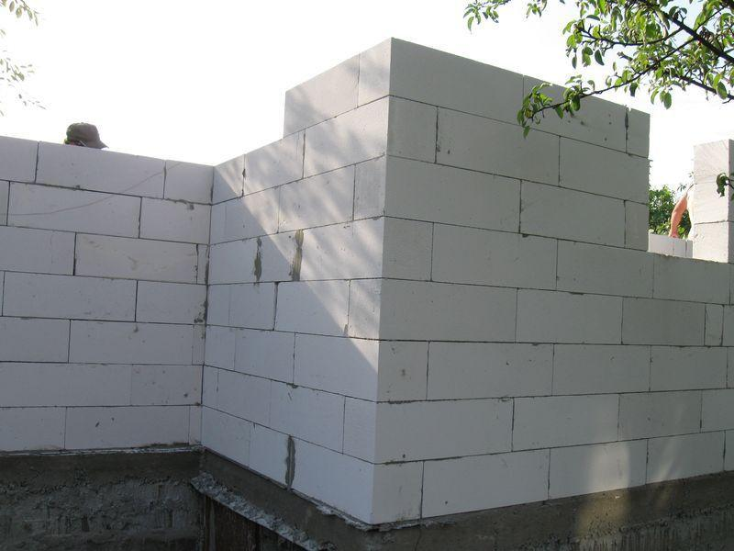
Строительный материал обладает рядом достоинств. Преимущества газосиликатных блоков уже оценили тысячи застройщиков. Кроме того, изделия обладают низкой стоимостью. А это немаловажный фактор при выборе строительного материала. Отметим и другие плюсы газосиликатных блоков:
- Малый вес. Небольшой вес блоков значительно упрощает работы. Его просто транспортировать, переносить и укладывать.
- Это прочный материал. К примеру, прочность блока Д500 определяется, как 40 кг/см3. А это очень хороший показатель.
- Дома из газосиликатных блоков теплые. Владельцам даже удается экономить на отоплении. Материал отлично сохраняет тепло.
- Уровень шумоизоляции выше в 10 раз, чем в домах из кирпича.
- Компоненты, из которых выполнены блоки, нетоксичны. Для изготовления используется только натуральное сырье.
- Газосиликатные блоки не горят. Они выдерживают влияние пламени до 3-х часов и не позволяют распространится пожару. Конструкции, выполненные из них, безопасны.
- Блоки легко обрабатывать. Отрезать нужный размер удастся даже без специального оборудования.
- Здания, выполненные из газоблоков выглядят эстетично. Можно даже не использовать декоративную отделку при условии, что соблюдалась технология оформления швов при кладке стен.
Работать с блоками просто. Одному мастеру удастся самостоятельно возвести небольшой жилой дом в кратчайшие сроки.
К минусам газосиликатных блоков относят повышенную степень водопоглощения и низкую морозостойкость. Не рекомендуется возводить жилые дома в зонах с суровым климатом.
Кроме того, это хрупкий материал. Обращаться с ним нужно осторожно.
Достоинств безусловно гораздо больше, а при правильном использовании и соблюдении технологий при строительстве, здание прослужит долго.

Область применения
Блоки из газосиликата по характеристикам схожи с пенобетоном. Но прочность их гораздо выше. Область применения зависит от плотности материала.
- Блоки с плотностью 300 до 400 кг/м3 используют в качестве утеплителя. Низкий показатель не позволяет выполнять основу для стен. А вот тепло они отлично сохраняют.
- Блоки с показателем протности 400 кг/м3 применяют для возведения жилых конструкций или хозяйственных построек. Но они подходят только для строительства одноэтажных зданий
- Блоки с плотностью 500 кг/м3 можно использовать при строительстве домов не выше 3-х этажей. Если возведение запланировано в местности с теплым климатом, даже не требуется дополнительное утепление.
Блоки с более высокими показателями используют для строительства многоэтажек.
Кроме того, газосиликатные блоки с низкими показателями плотности используют для изоляции теплосетей.
Секрет от мастеров: некоторые застройщики применяют газосиликатные блоки для отделки стен. При этом обеспечивается дополнительная теплоизоляция и шумоизоляция дома.
Таким образом сфера применения газосиликатных блоков широка. Это обуславливает дополнительный спрос на материал. А невысокая стоимость только добавляет популярности строительному сырью.

